

**课程 实 验 报 告**

**课程名称： Python程序设计**

**专业班级： 自实1901**

**学 号： U201916457**

**姓 名： 张皓然**

**指导教师： 卢仁智**

**报告日期： 2020年10月1日**

**人工智能与自动化学院**

# 实验1

## 1题目

重量计算，月球上物体的体重是地球上的16.5%，假如你在地球上每年增长0.5kg，编写程序输出未来10年你在地球和月球上的体重状况。

## 2设计思路与代码实现

### 2.1设计流程图

输入

字符串转化为数字

10次循环

处理体重，+0.5

月地换算

输出

结束

### 2.2代码实现

#重量计算，月球上物体的体重是地球上的16.5%，

#假如你在地球上每年增长0.5kg，编写程序输出未来10年你在地球和月球上的体重状况

earth = input("今年你的体重是：")

if earth[-2:-1]+earth[-1] in ['KG','kg']:#将输入的字符串转化为数字

earth = float(earth[0:-2])

else:

earth = float(earth)

for i in range(10):#利用循环输出各年份的体重

earth+=0.5;

moon = earth * 0.165;

print("{2:d}年后\n你在地球的体重是{0:.2f}kg\n你在月球的体重是{1:.2f}kg".format(earth, moon,i+1))

## 3实验截图

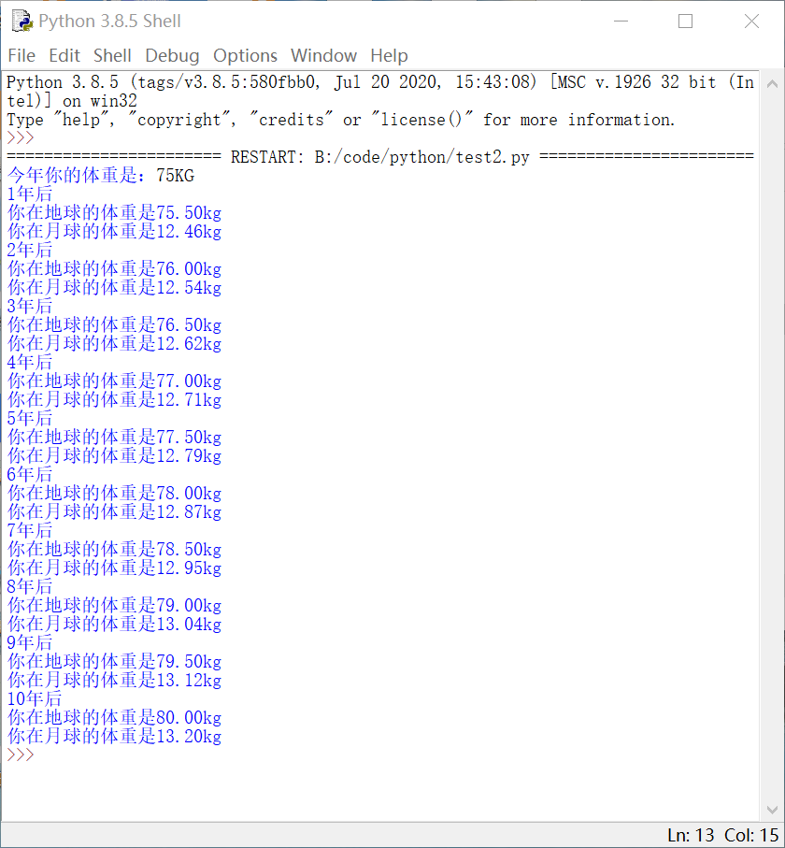

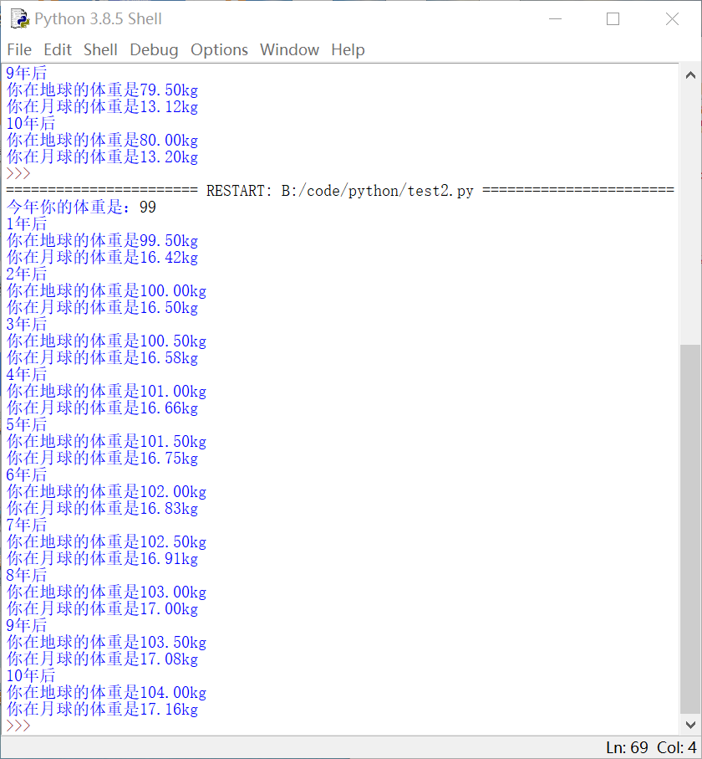

## 实验结果

输出结果符合题目要求，程序设计成功。

# 实验2

## 1题目

天天向上续，尽管每天坚持，但人的能力发展并不是无限的，他符合特定的模型假设能力增长符合如下带有平台期的模型：以7天为周期，连续学习3天能力值均不变，从第4天开始至第7天每天能力增长为前一天的1%，如果7天中有1天间断学习，则周期从头计算。请编写程序回答：如果初识能力值为1，连续学习365天后能力值是多少？

## 2设计思路与代码实现

### 2.1设计流程图

开始

初始化能力值

365次循环

模判断

调整能力值

输出

### 2.2代码实现

#天天向上续

#尽管每天坚持，但人的能力发展并不是无限的，他符合特定的模型

#假设能力增长符合如下带有平台期的模型：以7天为周期，连续学习3天能力值均不变，

#从第4天开始至第7天每天能力增长为前一天的1%，如果7天中有1天间断学习，

#则周期从头计算。请编写程序回答：如果初识能力值为1，连续学习365天后能力值是多少？

ability = 1

for i in range(1,366):

if 1<=i%7<=3:

continue

else:

ability*=1.01

print("{0:d}天后，能力为{1:.2f}".format(i,ability))

## 3实验截图

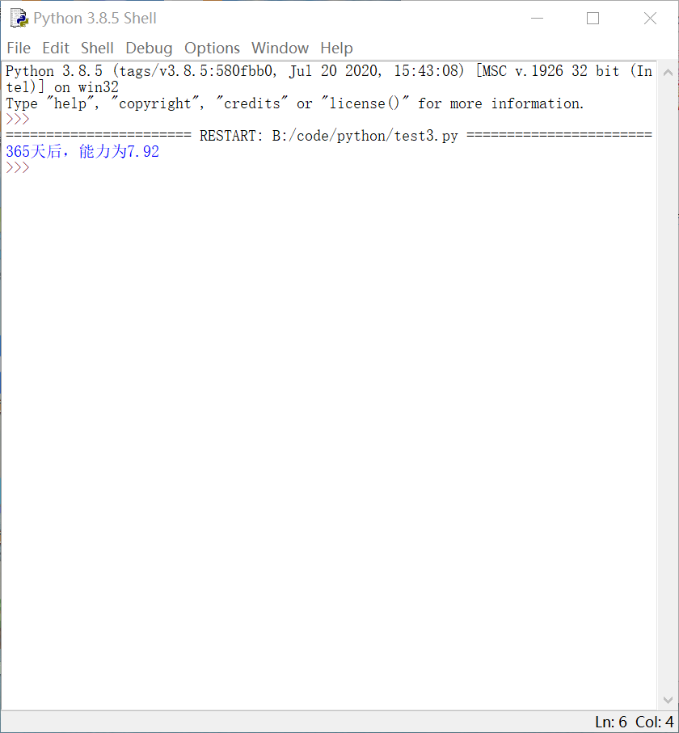

## 实验结果

输出结果符合题目要求，程序设计成功。